Министерство образования и науки Российской Федерации
Федеральное государственное автономное общеобразовательное учреждение
Высшего образования «Московский политехнический университет»
(МОСКОВСКИЙ ПОЛИТЕХ)

ФАКУЛЬТЕТ ИНФОРМАЦИОННЫХ ТЕХНОЛОГИЙ
Кафедра «ИНФОРМАЦИОННАЯ БЕЗОПАСНОСТЬ»

Лабораторная работа №2
«Шифры многозначной замены»
По дисциплине:
«Программирование криптографических алгоритмов»
Специальность: 10.03.01 Информационная безопасность

Мерданов Худайназар
Группа 241-352

Москва 2026
Текст для проверки работы (1123 символа):

“То был год бурь, шпионил неприкрыто
Угрюмый росс. Тлел Марс. Шах обезумел.
Ланг сделал твой портрет. Потом я умер.
Клуб в Крашо заплатил мне за рассказ
О том, в чем смысл поэзии для нас.
Вещал я скучно, но недолго. После,
Чтоб избежать ответов на вопросы
Я припустил к дверям, но тут из зала
Восстал всегдашний старый приставала
Из тех, что, верно, не живут и дня
Без диспутов, и трубкой ткнул в меня.
Тут и случилось, транс, упадок сил,
Иль прежний приступ. К счастью, в зале был
Какой то врач. К его ногам я сник.
Казалось, сердце встало. Долгий миг
Прошел, пока оно
К конечной цели поплелось.
Я, право, сам не знаю, что сознанью
Продиктовало, я уже за гранью,
И все, что я любил, навеки стерто.
Молчала неподвижная аорта,
Биясь, зашло упругое светило,
Кроваво черное ничто взмесило
Систему тел, спряженных в глуби тел,
Спряженных в глуби тем, там, в темноте
Спряженных тоже. Явственно до жути
Передо мной ударила из мути
Фонтана белоснежного струя.
То был поток
Не наших атомов, и смысл всей сцены
Не нашим был. Ведь разум неизменно
Распознает подлог. В осоке птицу,
В кривом сучке личинку пяденицы,
А в капюшоне кобры очерк крыл
Ночницы. Все же то, что заместил,
Перцептуально, белый мой фонтан,
Мог распознать лишь обитатель стран,
Куда забрел я на короткий миг.
Но вот истаял он, иссякнул, сник.
Еще в бесчувстве, я вернулся снова
В земную жизнь.”

1. Криптографический алгоритм
import sys

def decryption_format(dec_text):
dec_text = dec_text.replace('тчк', '.')
dec_text = dec_text.replace('зпт', ',')
dec_text = dec_text.replace('прб', ' ')
result = dec_text[0].upper() + dec_text[1:]
result_list = list(result)
for i in range(len(result_list)-3):
if result_list[i] == ".":
result_list[i+2] = result_list[i+2].upper()
result = ""
for char in result_list:
result += char
return result

def generate_alph_matrix(string_alph):
alphabet = [[0]*len(string_alph) for i in range(len(string_alph))]
for i in range(len(string_alph)):
for j in range(len(string_alph)):
alphabet[i][j] = (string_alph[j+i-len(string_alph)])
'''print(alphabet[i][j], end='')
print()'''
return alphabet

def Trithemius_cipher(text, operation, answer = ""):

alph = generate_alph_matrix('абвгдежзийклмнопрстуфхцчшщъыьэюя')

if operation == 1:
k = 0
for i in range(len(text)): answer+=alph[i%32][alph[0].index(text[i])]

print("Encrypted text: ", end=' ')
for i in answer:
print(i, end='')
k += 1
if k % 5 == 0: print(" ", end='')
print()

if operation == 2:
for i in range(len(text)): answer+=alph[0][alph[i%32].index(text[i])]

result = decryption_format(answer)

print("Decrypted text: ", end=' ')
for i in result: print(i, end='')
print()

def Belazo_cipher(text, operation, answer = ""):

key: str = str(input('Enter keyword(must not contain duplicate letters and start with A): '))

alph = generate_alph_matrix('абвгдежзийклмнопрстуфхцчшщъыьэюя')

if operation==1:
k = 0
for i in range(len(text)): answer+=alph[alph[0].index(key[i%len(key)])][alph[0].index(text[i])]

print("Encrypted text: ", end=' ')
for i in answer:
print(i, end='')
k += 1
if k % 5 == 0: print(" ", end='')
print()

if operation == 2:
for i in range(len(text)): answer+=alph[0][alph[alph[0].index(key[i%len(key)])].index(text[i])]

result = decryption_format(answer)

print("Decrypted text: ", end=' ')
for i in result: print(i, end='')
print()

def Vigenere(text, operation, answer = ""):

key: str = str(input('Enter key: '))
alph = generate_alph_matrix('абвгдежзийклмнопрстуфхцчшщъыьэюя')

if operation == 1:
k = 0
key += text[:-1]
for i in range(len(text)): answer+=alph[alph[0].index(key[i])][alph[0].index(text[i])]

print("Encrypted text: ", end=' ')
for i in answer:
print(i, end='')
k += 1
if k % 5 == 0: print(" ", end='')
print()

if operation == 2:
for i in range(len(text)):
answer+=alph[alph[alph[0].index(key[i%len(key)])].index(text[i])][0]
key+=answer[i]

result = decryption_format(answer)

print("Decrypted text: ", end=' ')
for i in result: print(i, end='')
print()

def Vigenere_2(text, operation, answer = ""):

key: str = str(input('Enter key: '))
alph = generate_alph_matrix('абвгдежзийклмнопрстуфхцчшщъыьэюя')

if operation == 1:
k = 0
for i in range(len(text)):
answer+=alph[alph[0].index(key[i])][alph[0].index(text[i])]
key += answer[i]

print("Encrypted text: ", end=' ')
for i in answer:
print(i, end='')
k += 1
if k % 5 == 0: print(" ", end='')
print()

if operation == 2:

for i in range(len(text)):
answer += alph[alph[alph[0].index(key[i%len(key)])].index(text[i])][0]
key += text[i]

result = decryption_format(answer)

print("Decrypted text: ", end=' ')
for i in result: print(i, end='')
print()

while (True):

print("""Select a cipher:
1. Trithemius
2. Belazo
3. Vigenere
4. Vigenere 2
5. Exit
""")
select: int = int(input())
if select == 5:
sys.exit()

if select not in [1,2,3,4,5]:
print("Wrong select!")
continue

print(""" Select an action:
1. Encryption
2. Decryption""")
operation: int = int(input())

text: str = str(input('Enter text: '))
print()

if operation == 1:
for i in range(len(text)):
if text.find('.') != -1:
index = text.find('.')
str1_split1 = text[:index]
str1_split2 = text[index+1:]
text = str1_split1 + 'тчк' + str1_split2
if text.find(',') != -1:
index = text.find(',')
str1_split1 = text[:index]
str1_split2 = text[index+1:]
text = str1_split1 + 'зпт' + str1_split2
if text.find(' ') != -1:
index = text.find(' ')
str1_split1 = text[:index]
str1_split2 = text[index+1:]
text = str1_split1 + 'прб' + str1_split2

else: text = text.replace(' ', '')

if select == 1:
Trithemius_cipher(text.lower(), operation)
print()

if select == 2:
Belazo_cipher(text.lower(), operation)
print()

if select == 3:
Vigenere(text.lower(), operation)
print()

if select == 4:
Vigenere_2(text.lower(), operation)
print()

- Блок-схема программы

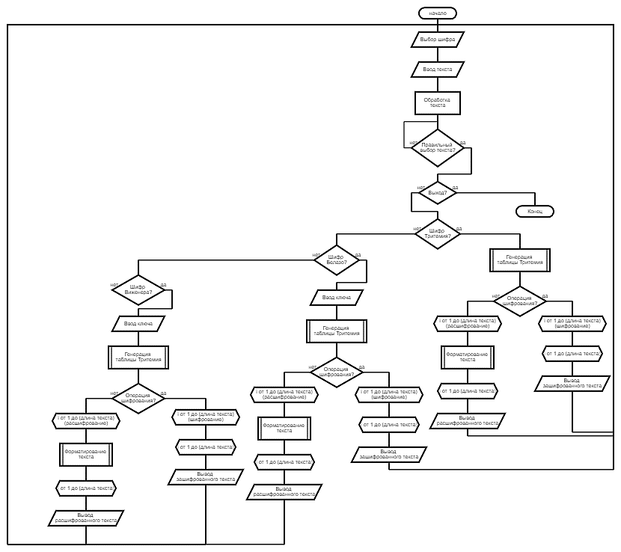

Подпрограмма создания таблицы Тритемия:
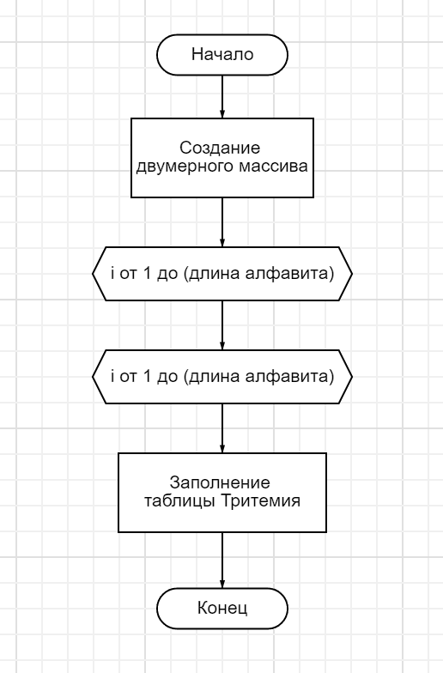

Подпрограмма форматирования текста:
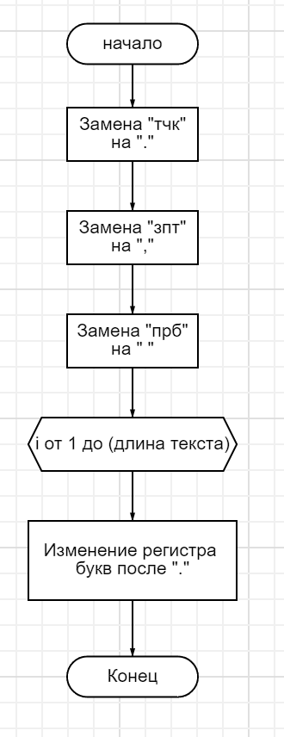

- Проверка работы программы на пословице
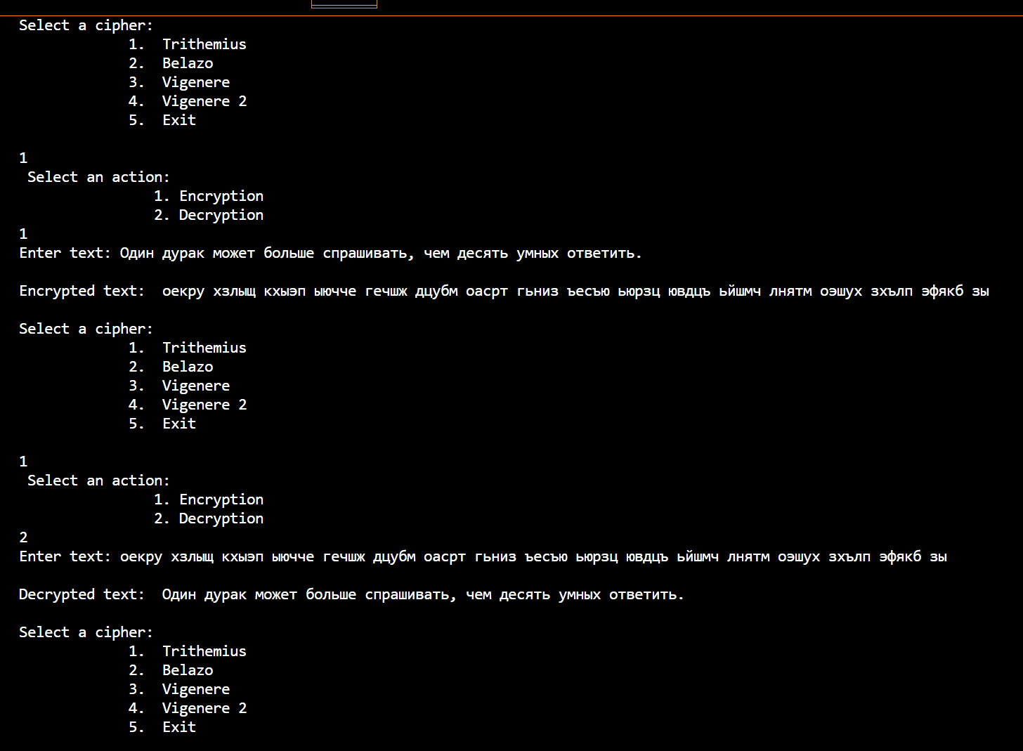

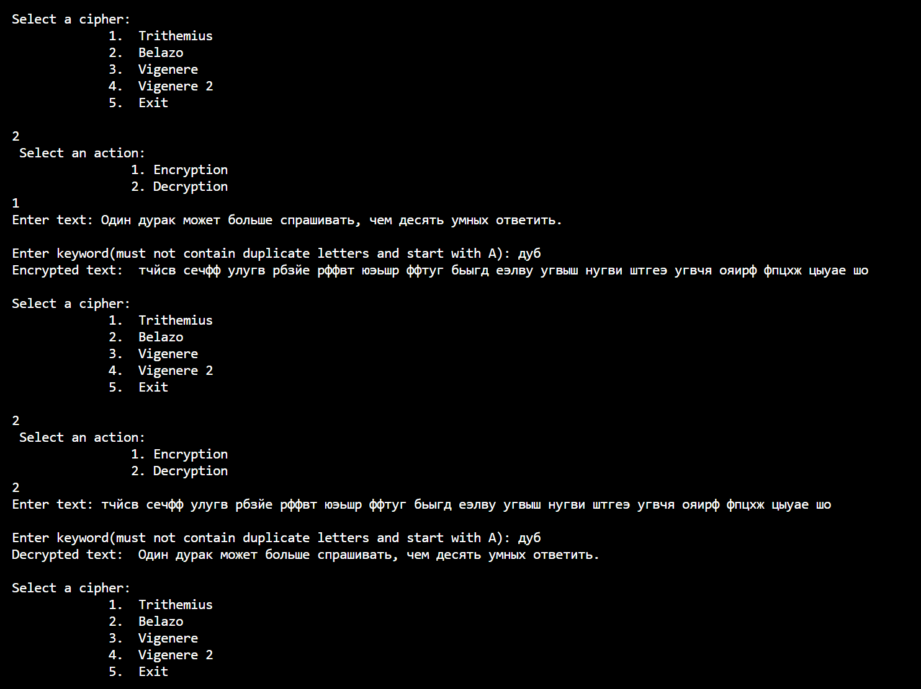

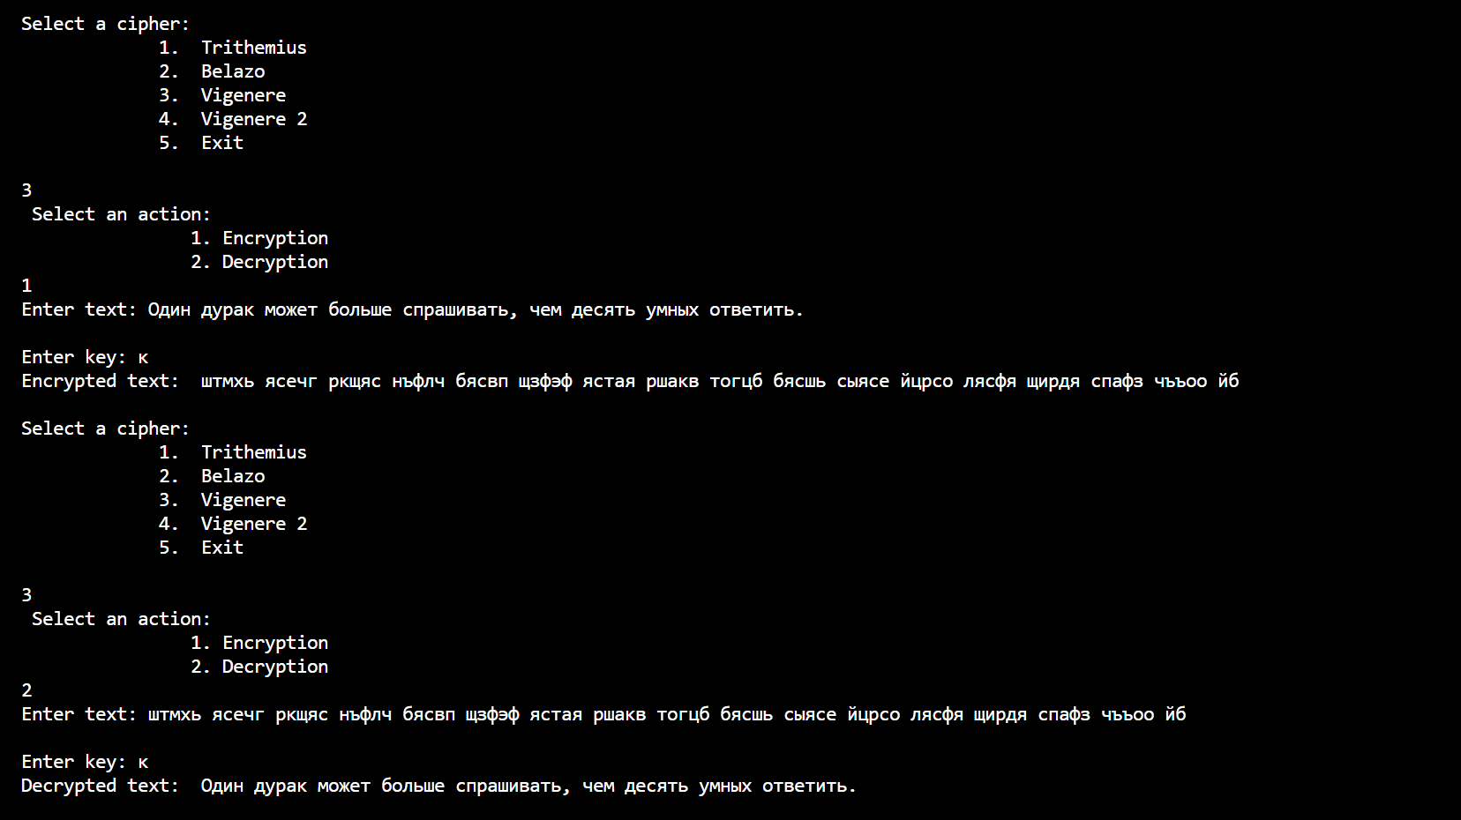

- Проверка работы на тексте
